

Mots croisés
des microbes
pathogènes

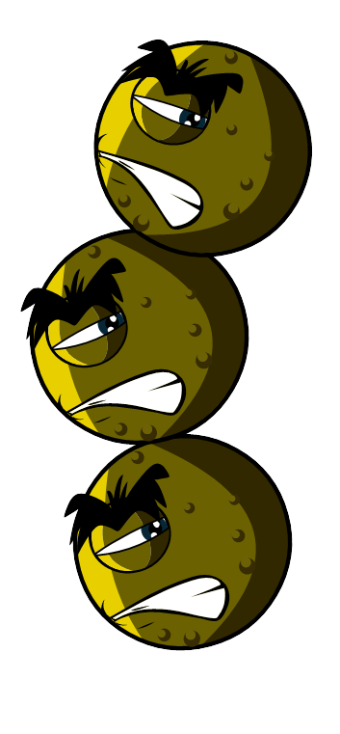

HORIZONTALEMENT
3.Un symptôme d’intoxication alimentaire qui n’a pas bon goût !

6.Une maladie bactérienne provoquée par des aliments contaminés (2 mots).

9.Une infection peut être transmise par des _______ _______ mais si on les lave à l’eau et au savon, on peut l’éviter ! (2 mots).

10.Une maladie virale qui donne de la fièvre et des boutons rouges qui démangent.

11.On peut en attraper sur la peau à cause des bactéries.

12.Une maladie virale courante qui fait couler le nez.

VERTICALEMENT

1.Une infection des pieds due à un champignon qui gratte et peut les faire sentir très mauvais !
(2 mots).

2.Un symptôme d’intoxication alimentaire qui oblige à rester longtemps aux toilettes.

4.Une maladie respiratoire qui n’est pas causée par des microbes et qui nécessite un inhalateur.

5.Peut transmettre l’infection par voie aérienne quand on est enrhumé ou grippé, si on ne se couvre pas la bouche.

7.Ce qu’on a lorsque l’organisme lutte contre une infection.

8.Épidémie virale qui donne beaucoup de fièvre.
DTE 2
PATH
 |  |  |  |  |  |  | ¹
 |  |  |  | ³
 |  |  |  |  |  |  |  |  |  |  |  |  |  |  |  |  |  |  |  |  | ²
 |  |  |  |  |  |  |  |  |  |  |  |  |  |  |  |  | ⁴
 |  |  |  |  |  |  |  |  |  | ⁵
⁶
 |  | ⁷ |  |  |  |  |  |  |  |  |  |  |  | ⁸
⁹ |  |  |  |  |  |  |  |  |  |  |  |  |  | 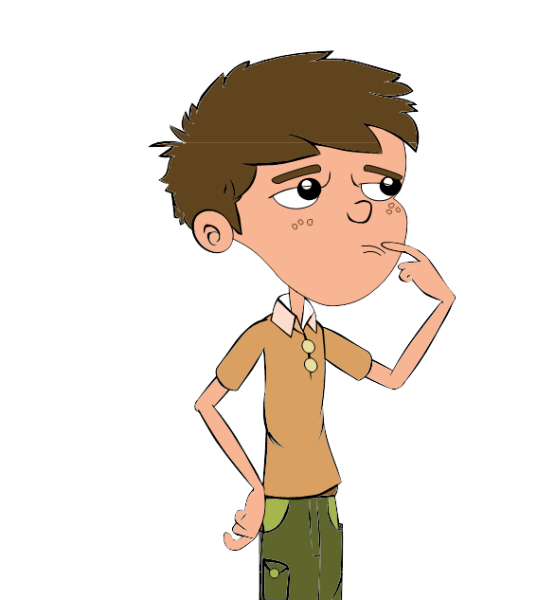¹⁰
 |  |  |  | ¹¹
 |  |  |  |  |  |  |  |  |  | ¹²

